***МКОУ «Кюрягская СОШ»***

**Сценарий**

**Внеклассного мероприятия по истории:**

***«Путешествие по истории древнего мира»***

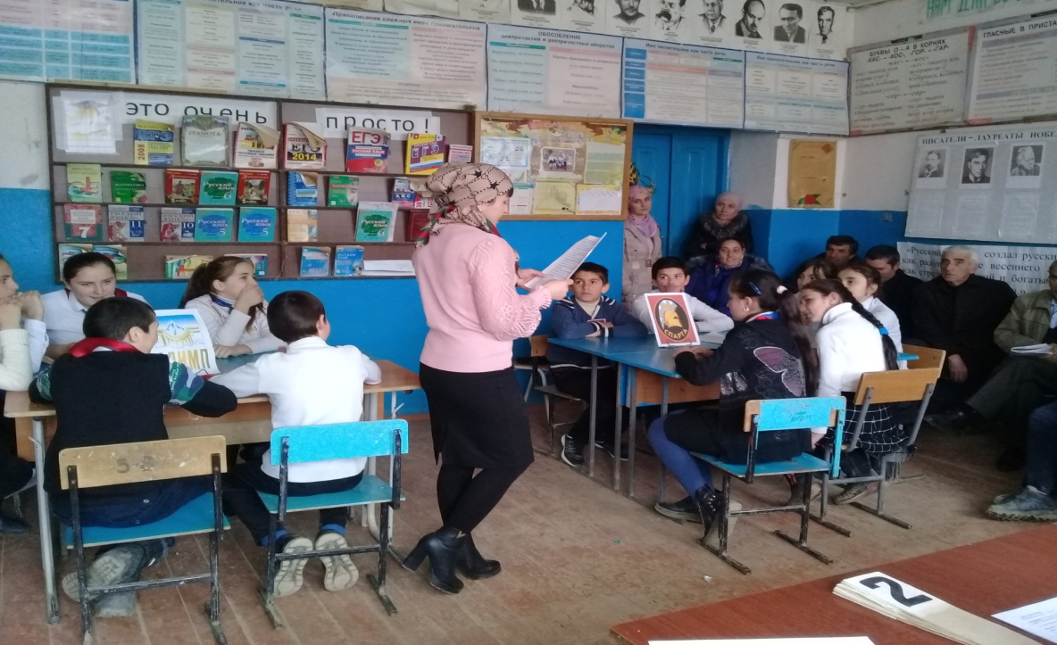

**Подготовила:**

**Учитель истории**

**Абдуллаева М.Н.**

**Кюряг 2019 г.**

**Внеклассное мероприятие по истории Древнего мира.**

**КВН – « Путешествие по истории Древнего мира»**

Цели мероприятия:

* *Образовательная*- систематизировать и закрепить основные вопросы и понятия изученных тем .
* *Воспитательная* – содействовать формированию у учащихся эмоционально – ценностного отношения к изучаемому прошлому.
* *Развивающая* - в ходе урока способствовать развитию у учащихся творческих способностей, умение работать в команде.

**Ход игры**

Правила:  соперничество между двумя командами по 6 человек.

**Домашнее задание.**

1. Подготовить название команды,
2. Приветствие
3. Сценка из любого мифа

1-й ведущий: Мы начинаем КВН!  
2-й ведущий: Сегодня играют: команда «Олимп» и команда «Спарта»  
1-й ведущий: Судить игру будет жюри в составе: Абдуллаев А.Г., Гаджикеримова М.Р. и Керимов Р.Ш. – ученики 10 кл. (представляет членов жюри).  
2-й ведущий: Внимание! Мы начинаем первый конкурс—приветствие команд.

1. Приветствие команд. Максимальная оценка — 3 балла.

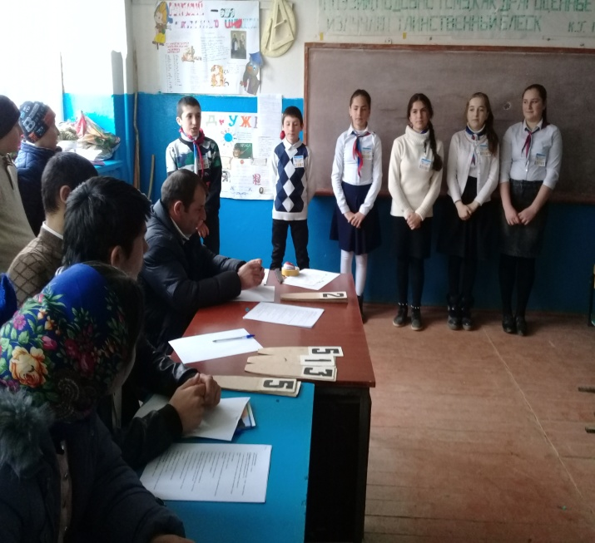 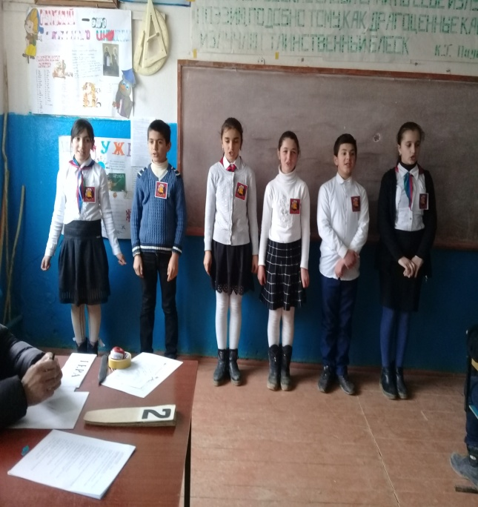

**II. Разминка.** За каждый правильный ответ – 1 балл. Каждой команде задаю 5 вопросов. Максимальный балл 5 б.

1. В чем главное отличие древнего человека от животного?

***Ответ:***В отличие от животных человек умел изготавливать орудия труда.

2..Поэма Гомера

*Ответ: «Одиссея» «Илиада»*

*3*. Объясните, почему книги ассирийского царя Ашшурбанапала уцелели при пожаре.

*Ответ:*книги состояли из глиняных пластин.

4.Кто первыми придумали алфавит?

*Ответ:*финикийцы.

5. Объясните, почему Эгейское море так называется?

*Ответ:*По мифу о Минотавре. В море бросился Эгей, отец Тесея, победившего Минотавра, думая, что его сын погиб.

6. Родиной шахматных игр является…

7. Как называлась площадь в Афинах, где велась торговля? (Агора)

8. Как называли древнеегипетских правителей?

*Ответ:*фараон

9.. Назовите самую высокую египетскую пирамиду.

*Ответ:*Пирамида Хеопса. (150 м)

10. Бог грозы и молнии у греков. (Зевс)

11. Как звали мудреца, который рассказывал об обычаях древних китайцев? (Конфуций)

12 .Назовите орудия труда древнего человека.

*Ответ:*Палка – копалка, рубило, дубина…

13.Назовите героя Троянской войны

*Ответ:Ахиллес*

**III. Конкурс « Заплутавший путешественник»**

Максимальная оценка — 4 балла

1. Река в Египте А) Гималаи

2. Крупные реки в Индия Б) Нил

3. Горы на севере Индии В) Тигр и Евфрат

4.Главные реки в Китае Г) Эгейское

5.Древнейшая столица Египта Д) Аттика

6.Реки, образующие Междуречье Е) Хуанхэ, Янцзы

7.Море, омывающее восточное побережье Греции Ж) Мемфис

8. Область в средней части Греции З) Инд и Ганг

1 2 3 4 5 6 7 8

Б З А Е Ж В Г Д

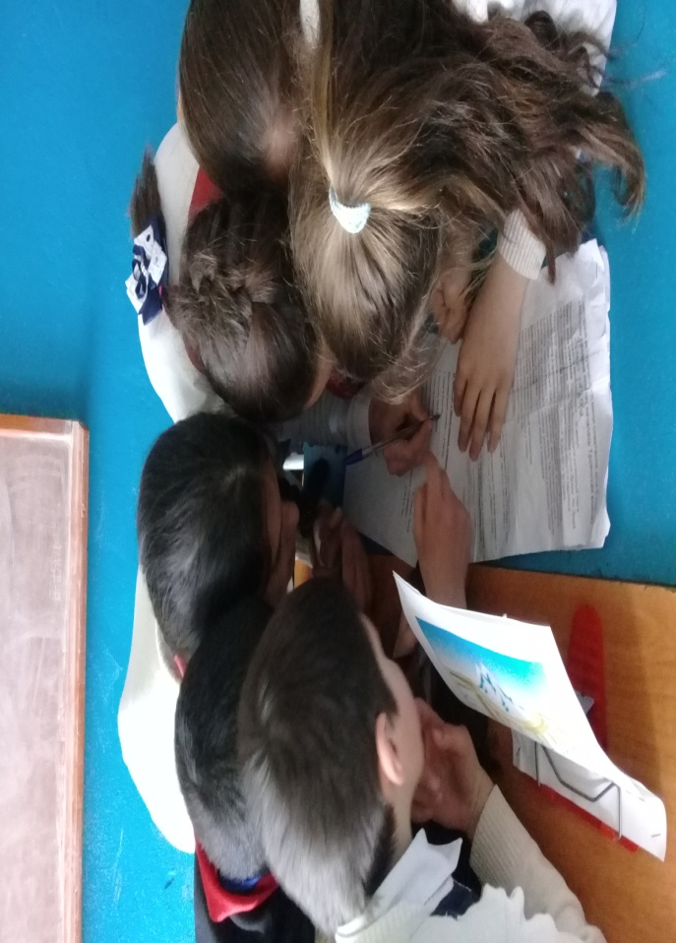 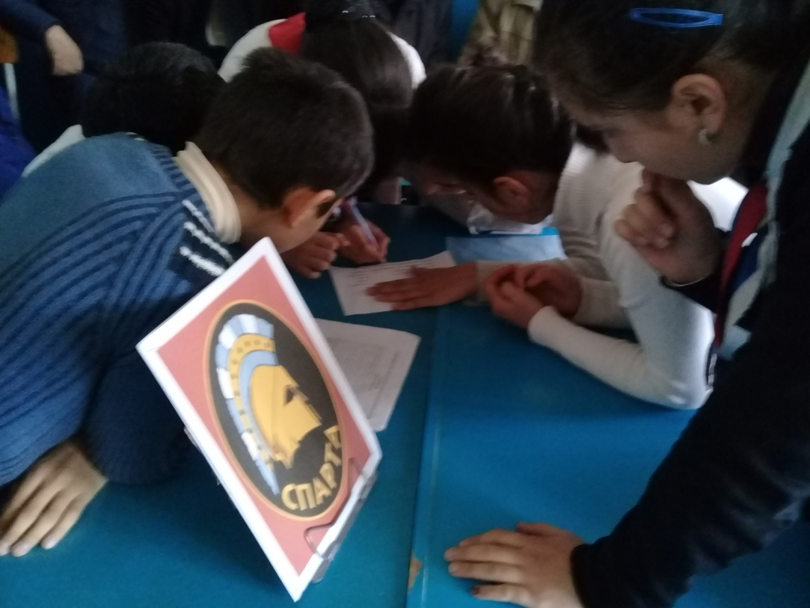

**IV. Конкурс Крылатые выражения ( игрок от 1 и 2 команды на доске изображает «крылатые выражения, остальные игроки отгадывают)**

«Соломоново решение»

«Лаконично», «Троянский конь», «Нить Ариадны», «Ахиллесова пята»

«Яблоко раздора», «Олимпийские игры»

**V. Домашнее задание** Сценка из любого мифа

Команда «Олимп» - «Яблоко раздора;

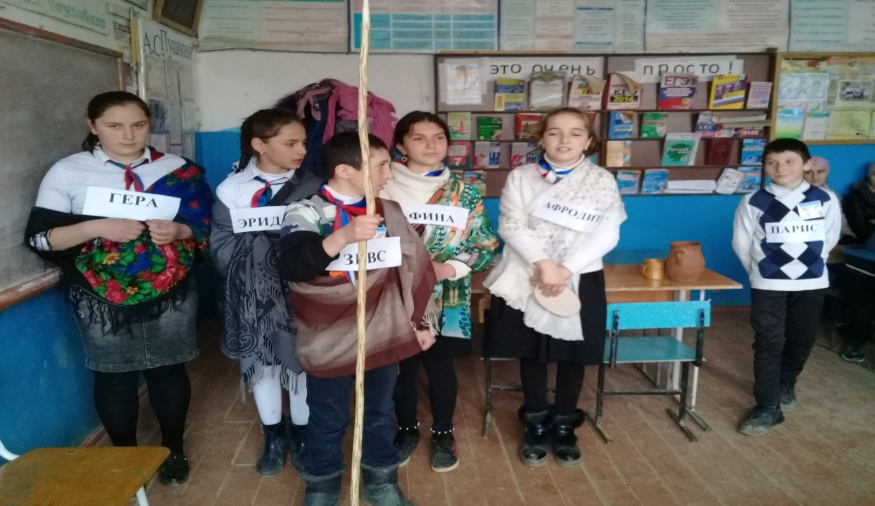

Команада «Спарат»- «Суд Соломона» 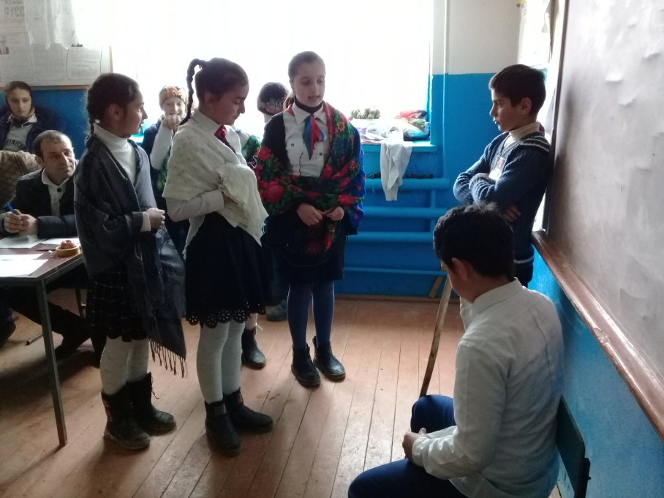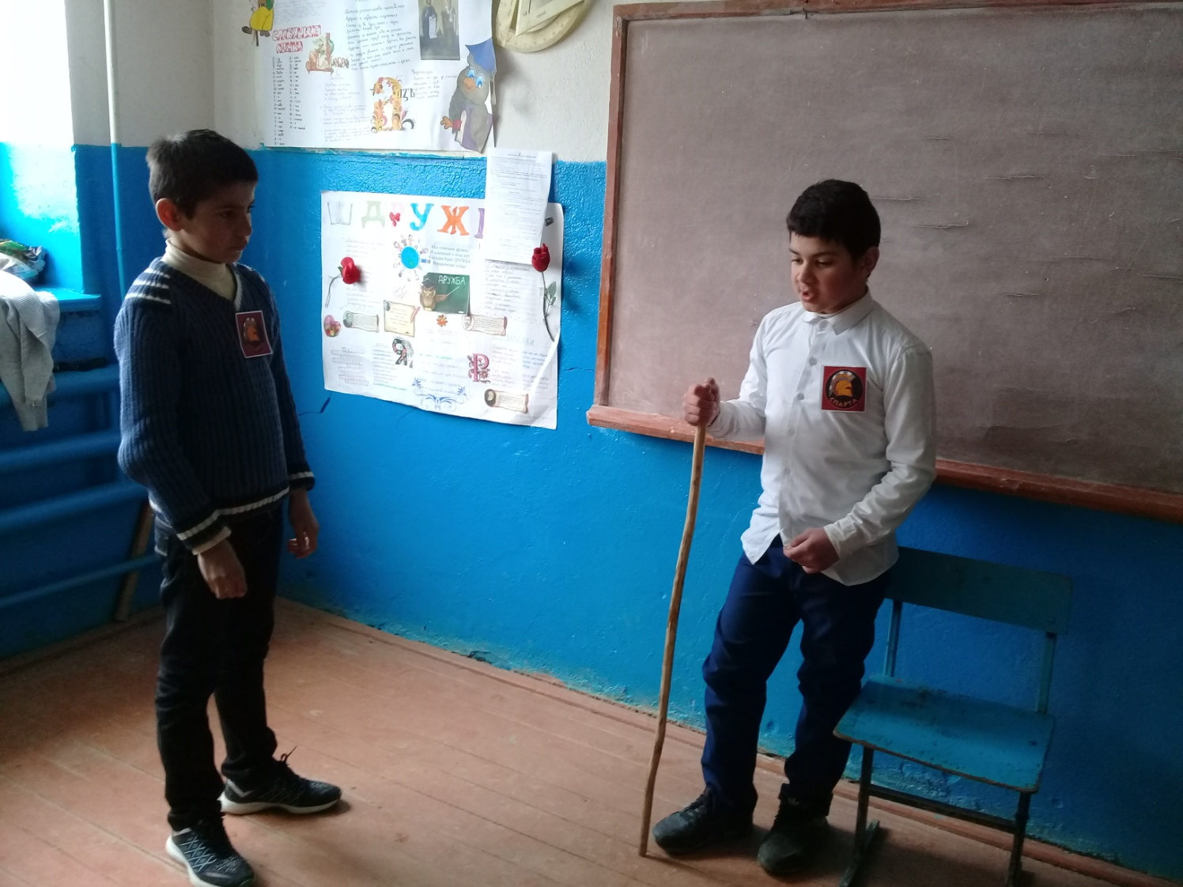

**6. « Боги Греции»** На время (1мин) команды должны написать как можно больше древнегреческих богов, а также указать чему они покровительствовали.

**7. Историческая путаница**

1. В один музей принесли древний меч с надписью: «Этим оружием Спартак поражал врагов. Надпись сделана друзьями Спартака через 2 дня после его гибели в 71 г. До Рождества Христова». Осмотревшие меч ученые знали, что

Вождь восставших рабов по имени Спартак действительно погиб в 71 г. до н.э. несмотря на это, они заявили, что надпись фальшивая: она сделана не друзьями Спартака, а много-много лет позже. Объясните, почему ученые пришли к такому выводу?

*Ответ:*Друзья Спартака не могли сделать такую надпись на мече, так как не знали о рождении Иисуса Христа и существовании другого летоисчисления. 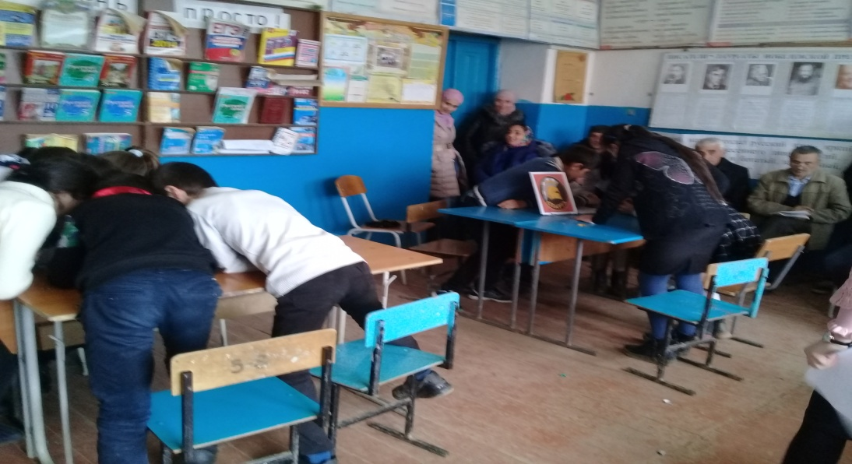

**8.. Конкурс капитанов**

- В известной детской игре обязательное условие звучит так: « ДА» и «Нет» не говорите… В этой игре все наоборот, говорить надо только « ДА» и « НЕТ»

1.Первым домашним животным стал кот? Нет

2. Главным занятием жителей Спарты было земледелие нет

3.Во время Олимпийских игр запрещались войны между

Враждующими городами Греции да

4.Марафонская битва произошла в 490 г до н.э да

5.Эллины - это все жители Египта нет.

6. Гласные буквы впервые придумали китайцы нет

7. Женщины участвовали в олимпийских играх нет

8.Бумага впервые появилась в Китае Да

9. Олимпийские игры продолжались 5 дней Да

10. Рабами в Спарте становились чужеземцы Да

11.Земледелие возникло из охоты Нет

12. Деление людей на касты было в Финикии Нет

**. Подведение итогов.**

1-й ведущий: Спасибо командам! Вы показали достойную игру!

Аплодисменты болельщиков — лучшее тому подтверждение

10. Оценки ( Награждение)

2-й ведущий:

- Мы приглашаем команды на сцену для подведения итогов сегодняшней встречи!  
- Слово предоставляется жюри, которое называет

победителя последнего конкурса и подводит общие итоги КВН. **Награждение команд.**

**1 место – «Спарта», 2 – е место «Олимп»**

